Тема : Про охайність . Частини тіла людини. Волосся,шкіра,нігті – догляд за ними .
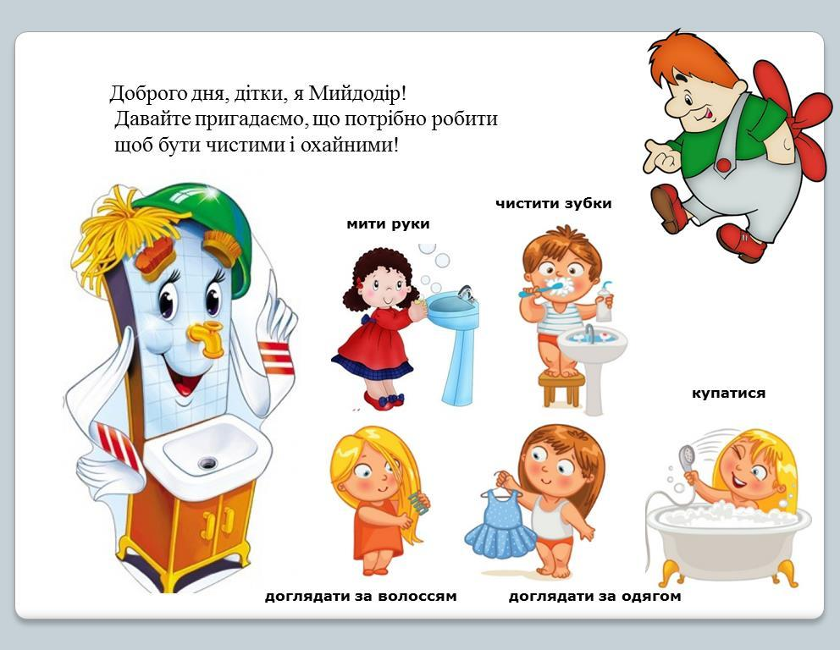

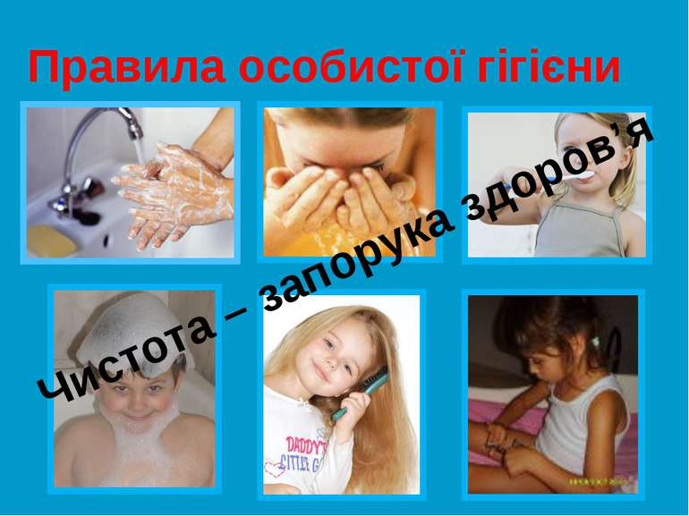

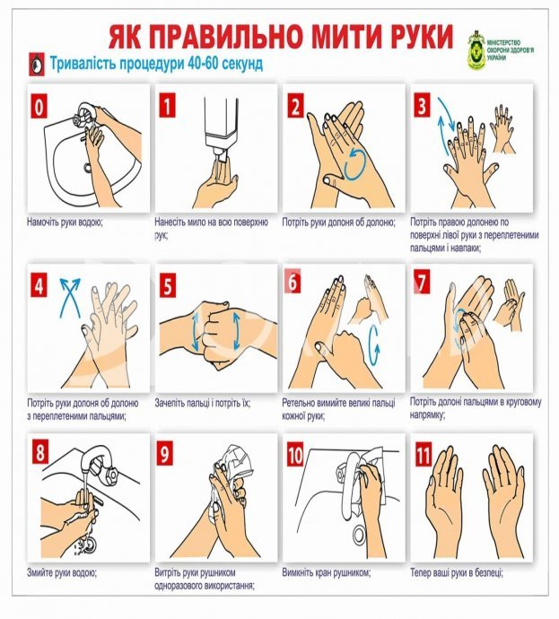

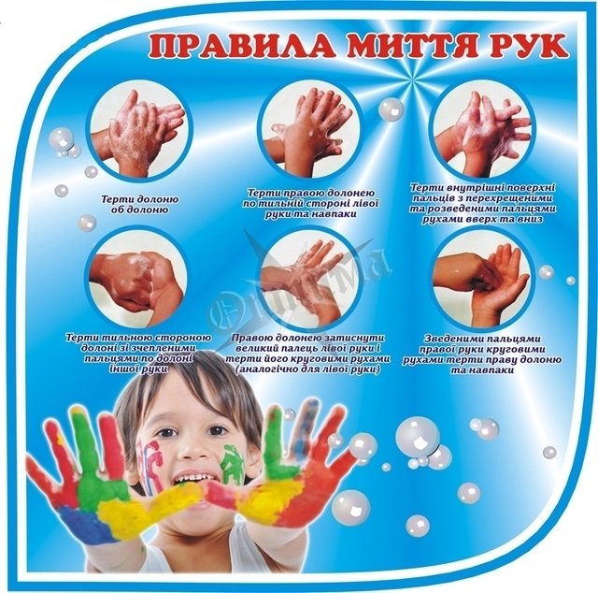

Руки - Азбука здоровья | Смешарики 2D
https://www.youtube.com/watch?v=i6ilrZZUzU4

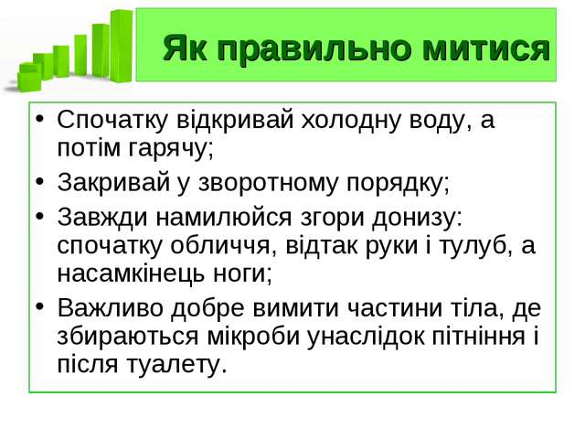
Купаемся - развивающие и обучающие мультики
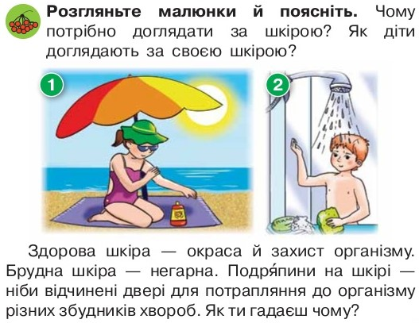
https://youtu.be/VyGXoNUSoXA

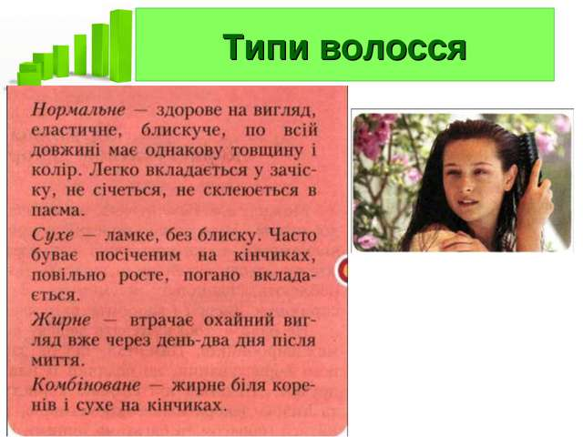

Корисні підказки. Як почути своє тіло.
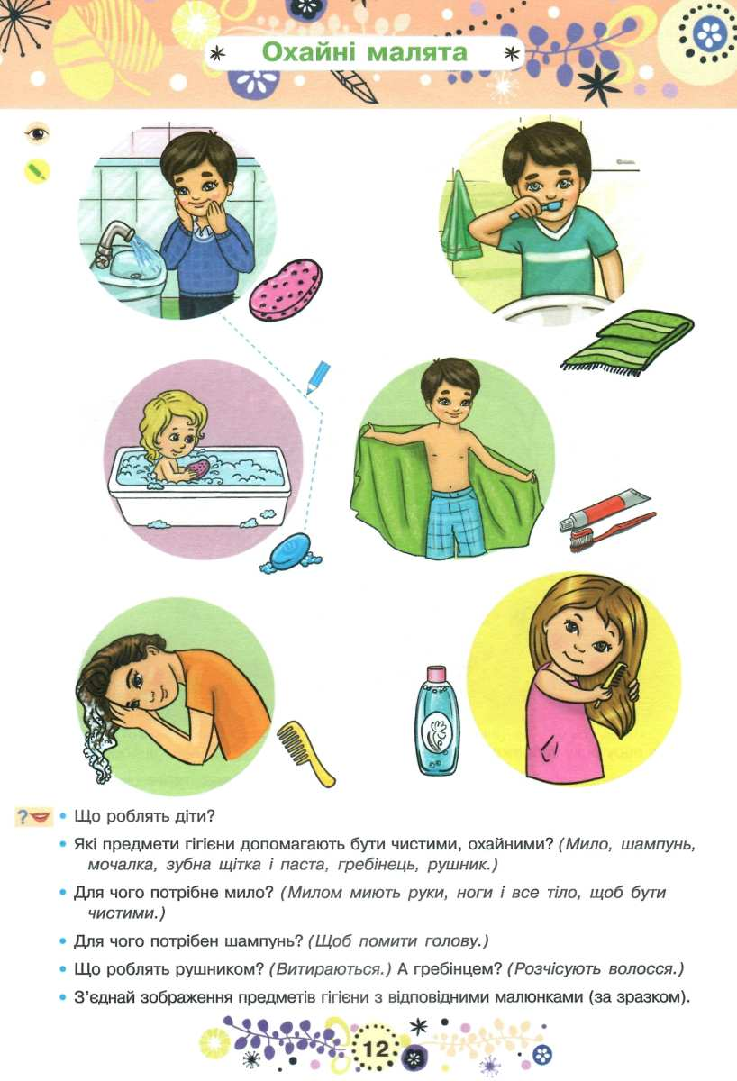
https://youtu.be/dgaovSRHGPQ

